p4

p3

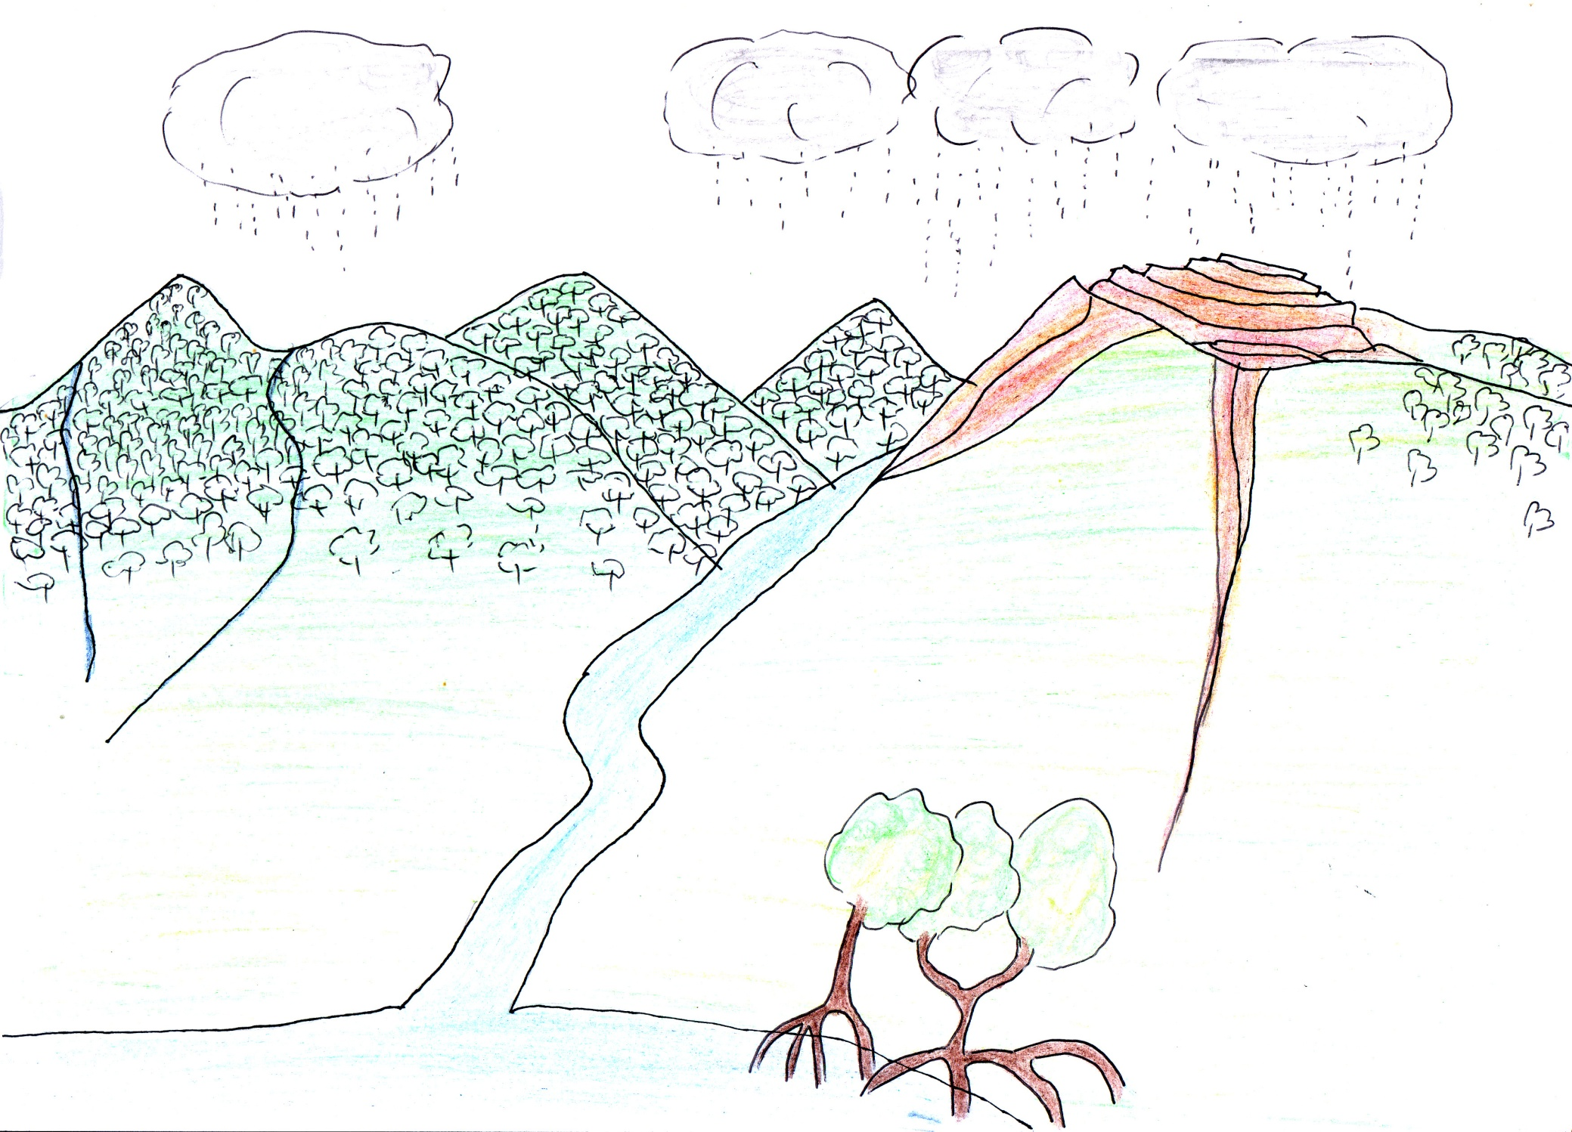

1. **Légende ce dessin en écrivant :** mer, mangrove, rivière, mine, massifs.

2. **Numérote les étapes.**

3. **Représente avec des flèches, le trajet de la pluie.**

Etapes et

Etape

Etape

Etape